Obec Příbram na Moravě
Zastupitelstvo obce Příbram na Moravě
Obecně závazná vyhláška obce Příbram na Moravě,
kterou se stanovují pravidla pro pohyb psů na veřejném prostranství v obci

Zastupitelstvo obce Příbram na Moravě se na svém zasedání dne 13.12.2023 usneslo vydat na základě § 24 odst. 2 zákona č. 246/1992 Sb., na ochranu zvířat proti týrání, ve znění pozdějších předpisů, a v souladu s § 10 písm. d) a § 84 odst. 2 písm. h) zákona č. 128/2000 Sb., o obcích (obecní zřízení), ve znění pozdějších předpisů, tuto obecně závaznou vyhlášku:

Čl. 1
Pravidla pro pohyb psů na veřejném prostranství
- Stanovují se následující pravidla pro pohyb psů na veřejném prostranství v obci Příbram na Moravě:
- na veřejných prostranstvích v obci Příbram na Moravě vyznačených v příloze č. 1, která je nedílnou součástí této obecně závazné vyhlášky je možný pohyb psů pouze na vodítku a s náhubkem.
- na veřejných prostranstvích v obci Příbram na Moravě vyznačených v příloze č. 2, která je nedílnou součástí této obecně závazné vyhlášky, se zakazuje vodit psy.

- Splnění povinností stanovených v odstavci 1 zajišťuje fyzická osoba, která má psa na veřejném prostranství pod kontrolou či dohledem.
- Pravidla stanovená v odstavci 1 se nevztahují na psy při jejich použití dle zvláštních právních předpisů.

Čl. 2
Zrušovací ustanovení
Zrušuje se obecně závazná vyhláška obce Příbram na Moravě č. 3/2009, kterou se stanoví pravidla pro pohyb psů na veřejném prostranství a další opatření k zabezpečení místních záležitostí veřejného pořádku a čistoty v obci ze dne 11. března 2009.

Čl. 3
Účinnost

Tato obecně závazná vyhláška nabývá účinnosti dnem 1. 1. 2024

Rostislav Trtilek v.r.
starosta
Mgr. Ladislav Hvězda v. r.
místostarosta
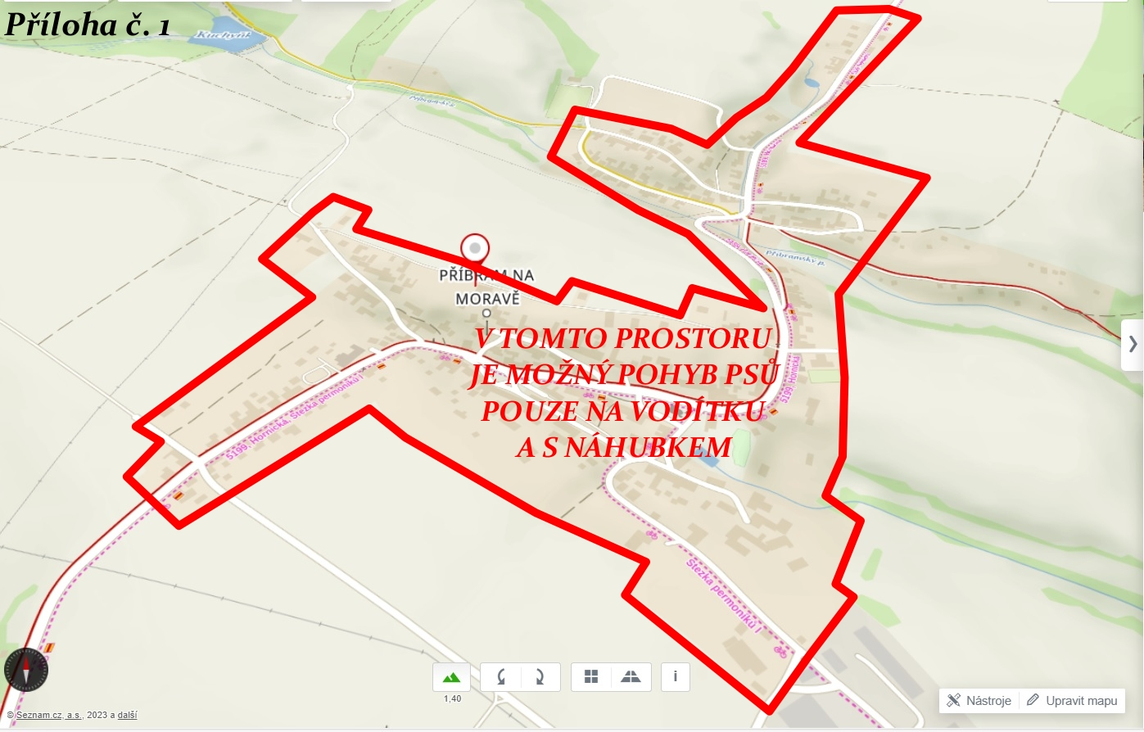
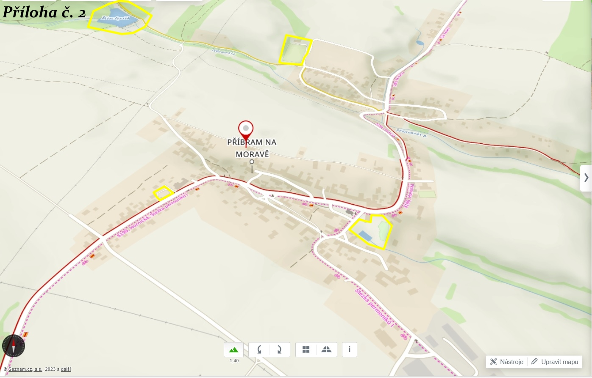

Ustanovení § 34 zákona č. 128/2000 Sb., o obcích (obecní zřízení), ve znění pozdějších předpisů.
Fyzickou osobou se rozumí např. chovatel psa, vlastník psa či jiná doprovázející osoba. Odchyt toulavých a opuštěných zvířat řeší např. § 42 zákona č. 166/1999 Sb., o veterinární péči a o změně některých souvisejících zákonů (veterinární zákon), ve znění pozdějších předpisů. Problematiku upravují rovněž další zvláštní právní předpisy, např. zákon č. 89/2012 Sb., občanský zákoník, ve znění pozdějších předpisů.
Např. zákon č. 273/2008 Sb., o Policii České republiky, ve znění pozdějších předpisů, nebo zákon č. 553/1991 Sb., o obecní policii, ve znění pozdějších předpisů.

